实验室安全考试系统操作手册
教师/学生



浙江创高软件有限公司
2025年7月

目录
1 系统登陆及角色选择 2
1.1 移动端登录 2
1.2 PC端登录 3
2 个人中心 5
2.1 常规考试 5
2.1.1 我的考试 5
2.1.2 我的成绩 8
2.2 收藏夹 8
3 题库练习 9
4 安全知识库 10
5 首页 10
5.1 顶部导航栏 11
5.2 通知公告与政策法规 11
5.3 安全百科 12
5.4 安全知识库 12
6 通知公告 13
7 政策法规 13

系统登陆及角色选择

移动端登录
在手机浏览器地址栏中输入http://10.210.156.12/lab-platform-mobile/进入登录页面，也可通过手机移动端扫码进入。使用学工号作为账号，Gzmz+学工号作为密码登录系统。
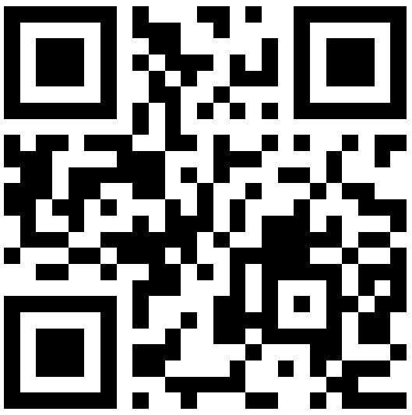
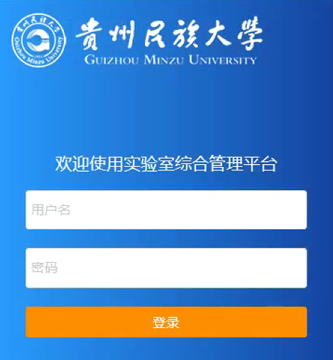
点击“实验室安全考试系统”。
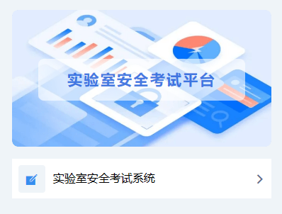
可在移动端直接进行在线学习、题库练习、在线考试、查询成绩与资质。
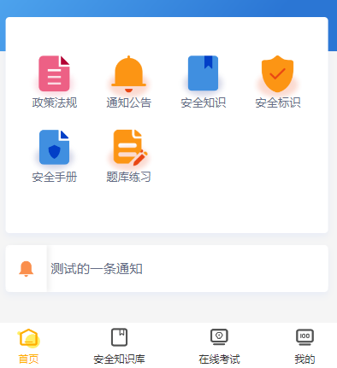

PC端登录
在浏览器地址栏中输入http://10.210.156.12/lab-platform进入登录页面，使用学工号作为账号，Gzmz+学工号作为密码登录系统。
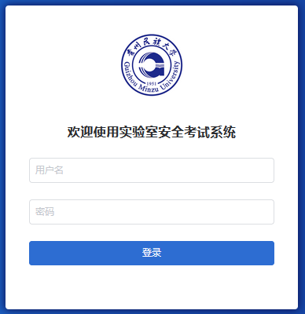
登录后，跳出“选择角色”对话框，单击对话框中“学生”或“教师”角色右侧的“选择”按钮，进入基础信息系统。
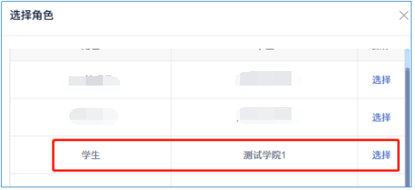
点击右上角角色可以修改个人信息，可以重设密码。
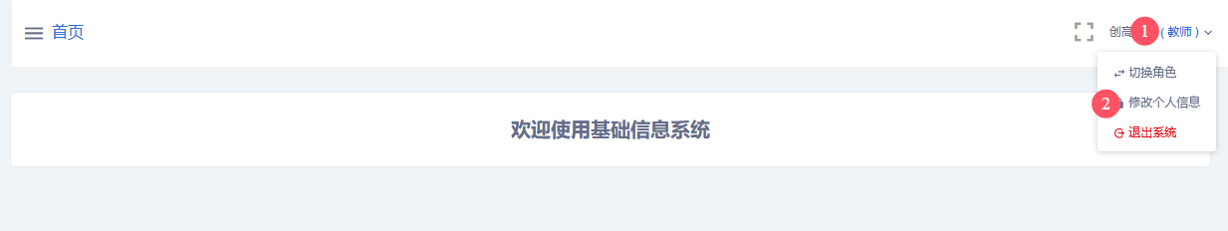
点击左侧“育”进入实验室安全考试系统。
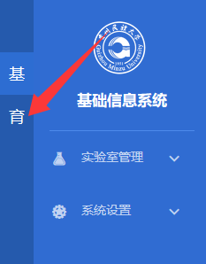
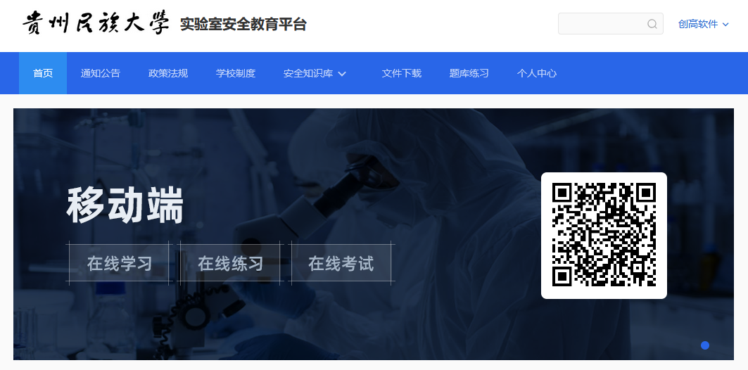

个人中心
鼠标移到顶部导航栏最右侧的登录人姓名处，在展开的菜单中点击“个人中心”，即可进入个人中心页面查看到个人的考试与收藏夹。也可直接点击导航栏中的“个人中心”进行查看。
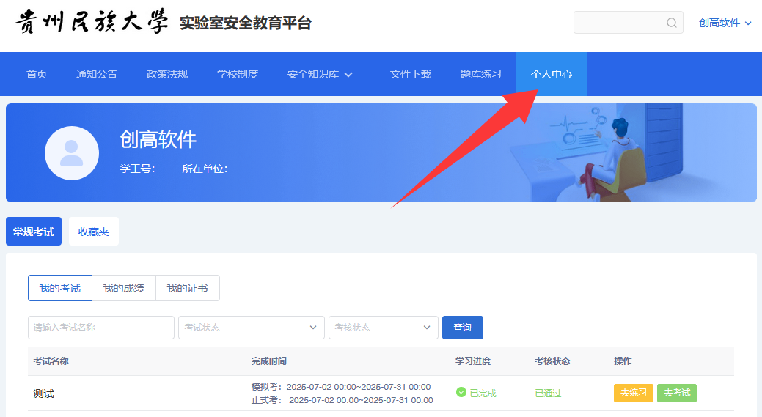

常规考试

我的考试
可查看我的常规考试列表。列表中展示了考试名称、完成时间、学习进度（未开始、学习中、已完成）、考核状态（未考核、未通过和已通过）等信息。
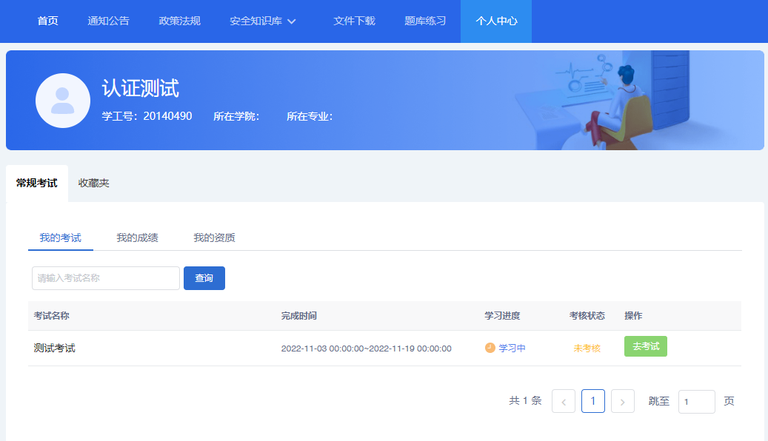

去考试
在考试列表页面，选任一完成学习的考试，点击右侧“去考试”；或者在学习内容页面，点击页面上方的“去考试”，那么将弹出本场考试的相关信息。
点击弹窗中的“开始考试”按钮，若学习时长未满足要求，将会弹窗提示“您尚未达到最低学习要求，请完成学习后重试”。此时就需要按照学习内容的要求继续学习，达到指定的学习时长方可参加考试。

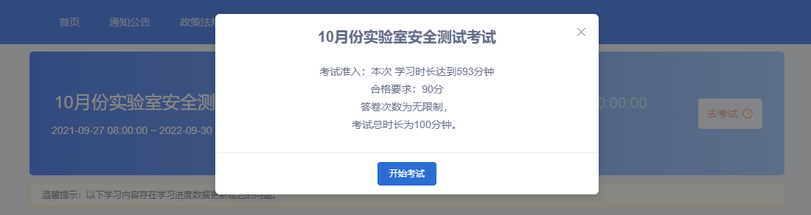
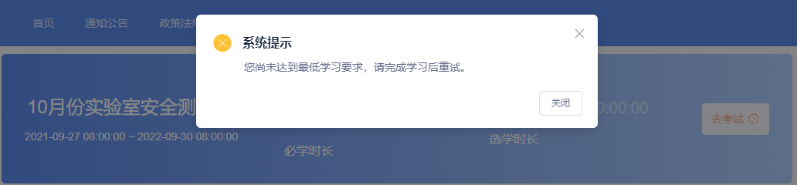
当学习时长满足要求后，再次去考试，根据需要进行考前承诺，考前承诺有两种形式：
1）勾选模式，勾选‘我承诺复选框’并确定。
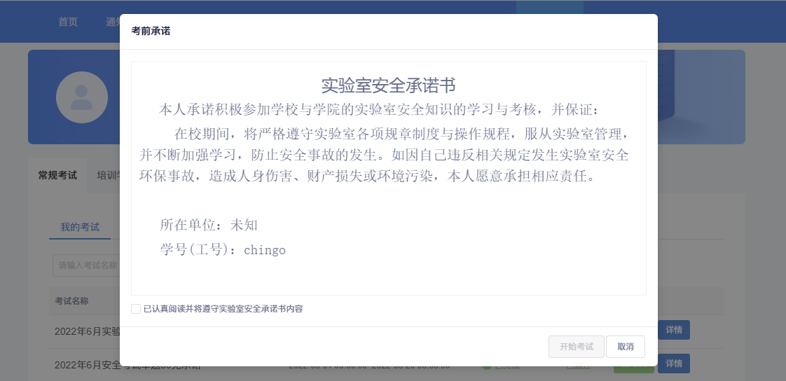
2）手签模式，阅读安全承诺书内容，通过手机端扫描二维码，在手机端进行签名并提交。签名提交成功后，签名信息会显示在承诺书中，在进入考试前可多次进行签名。
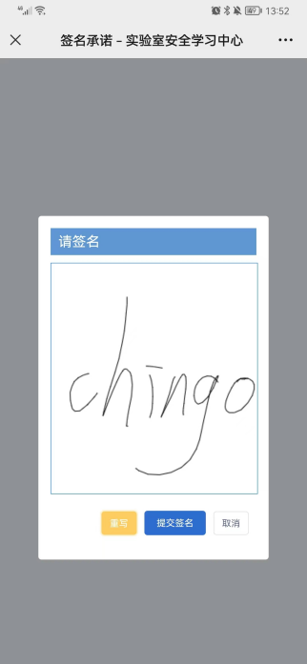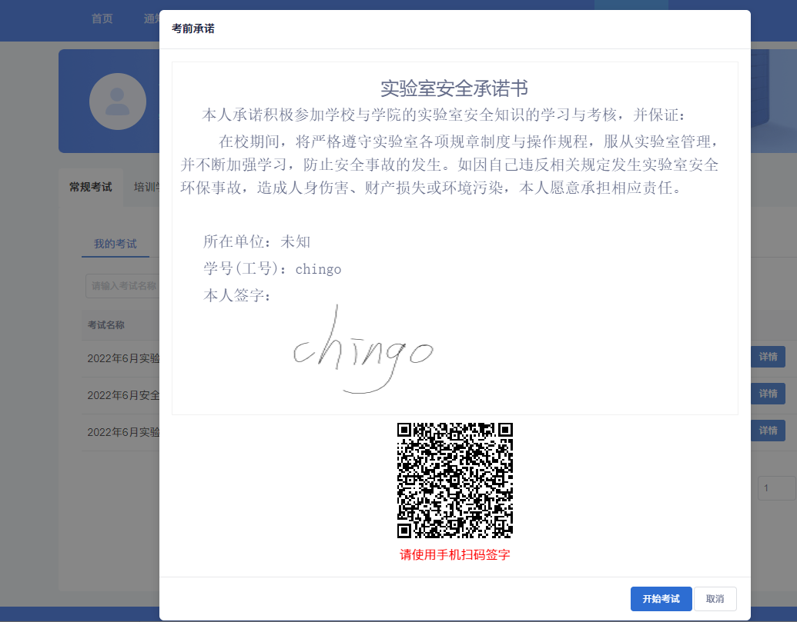
完成考前承诺后，点击下方的“开始考试”，即可进入考试页面开始考核。
考试页面底部，隐藏了考试答题卡，可以点击“”展开查看；点击题号如“7”可跳到该题目进行作答。
页面右侧，有考试时间的倒计时以及对试卷的操作；点击“”可以返回顶部，分页模式下点击“上一页”或“下一页”可跳到对应的页码进行作答；
完成考试后，点击“交卷”即可。
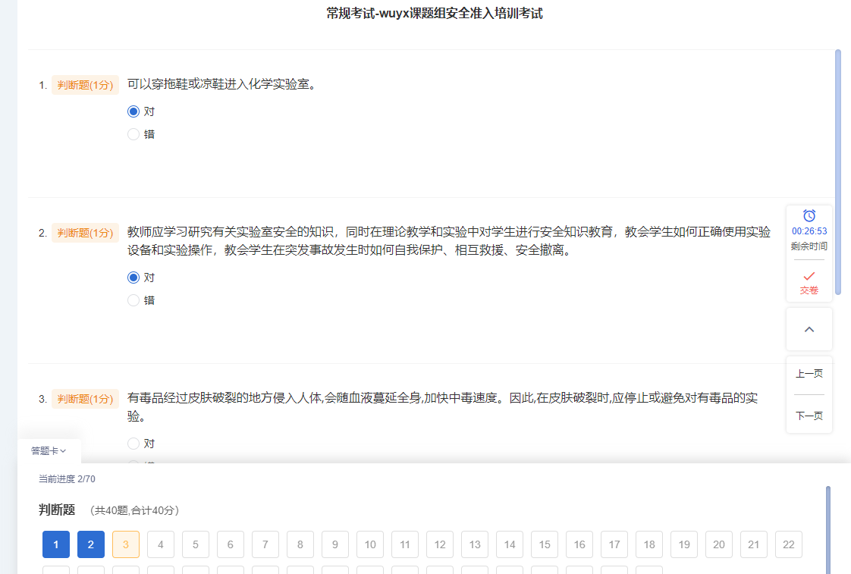

我的成绩
在考试结束后，可以在“考试成绩”模块查看所有的考试结果，能查看具体的答题情况并打印考试承诺书。
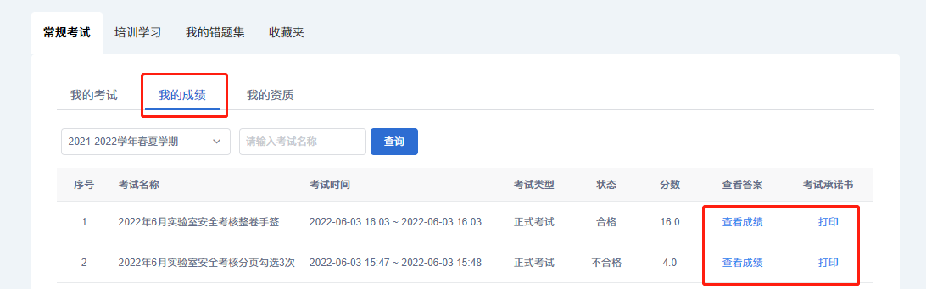

收藏夹
点击“收藏夹”，可查看收藏过的安全知识内容与课程，点击标题可跳转到相应的页面进行学习。
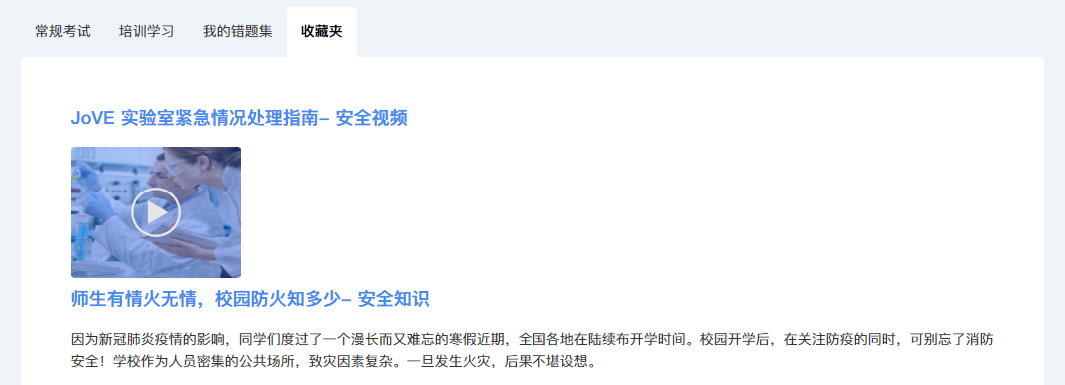

题库练习
点击顶部导航栏“题库练习”，可进行题库练习。
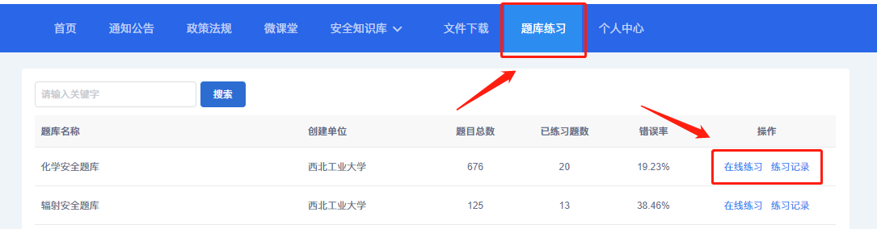
选择任一题库，如“化学安全题库”，点击右侧的“在线练习”，可选择“继续练习”或“重新练习”。进行题库练习时，每作答一题系统将自动告知答案。
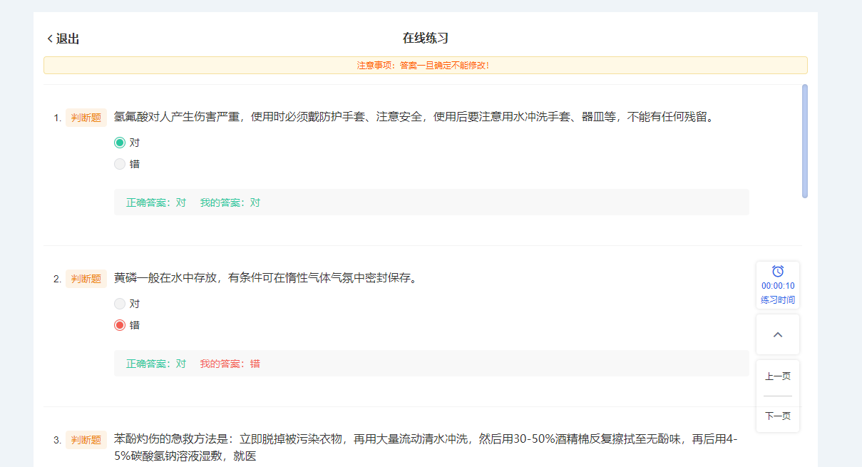
选择任一题库，如“化学安全题库”，点击右侧的“练习记录”，可查看该题库的历次练习记录。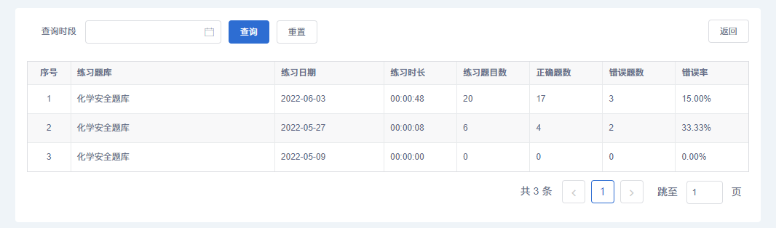

安全知识库
点击顶部导航栏的“安全知识库”，会出现下拉菜单，即安全知识库的6大学习模块，包括安全知识、安全手册、安全标识、安全视频、MSDS、事故案例。点击不同的下拉菜单，可查看学习不同类型的安全知识。
选择任一类型如“安全知识”进行点击，将在下方看到安全知识相关的学习内容，包括9个类别，左侧以列表展示，右侧展示该类别的详细内容。
点击左侧列表中的安全知识类别如“通识类安全”，右侧将展示该类别下的所有安全知识内容；选择任一安全知识内容如“必须看！实验室急救常识”进行点击，即可进入详情页，学习该安全知识内容。
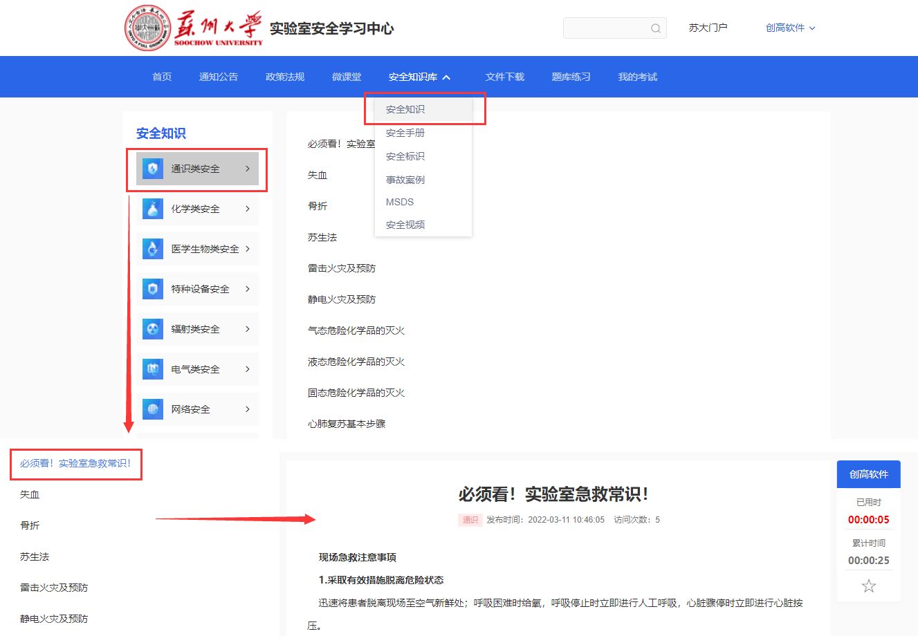

首页
首页主要展示实验室安全学习中心中所有模块的部分信息。

顶部导航栏
点击首页顶部导航菜单（“首页”、“通知公告”、“规章制度”、“微课堂”、“安全知识库”）可进入相应的模块进行学习；
在搜索框中输入关键字进行检索，将会查询到实验室安全学习中心中所有相关的学习内容；
鼠标移到最右侧的登录人姓名处，将展开菜单，包括“个人中心”和“退出”。点击“个人中心”，将跳转到个人中心页面；点击“退出”将退出系统，并跳转回登录页。
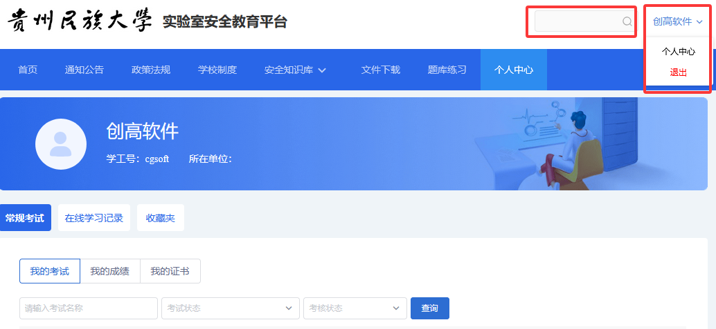
点击“文件下载”，可查看管理员上传的文件，点击文件标题可直接下载。
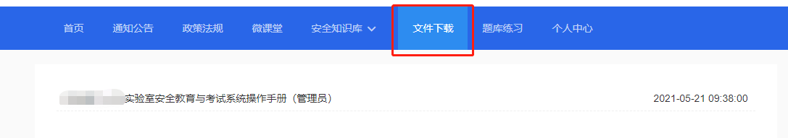

通知公告与政策法规
“通知公告”和“政策法规”这两个部分，在首页轮播图下方进行展示，其中“政策法规”又细分为“学校管理制度”和“法律法规”两类。
直接点击标题将跳转到相关页面进行阅读，点击右上角的“更多”，可查看该类型的所有内容。
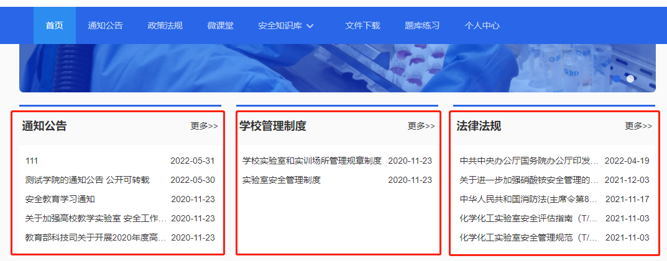

安全百科
点击首页安全百科中的任一词条如“急救”，将跳转到词条关联文章页面，可查看与百科词条“急救”相关的所有内容。
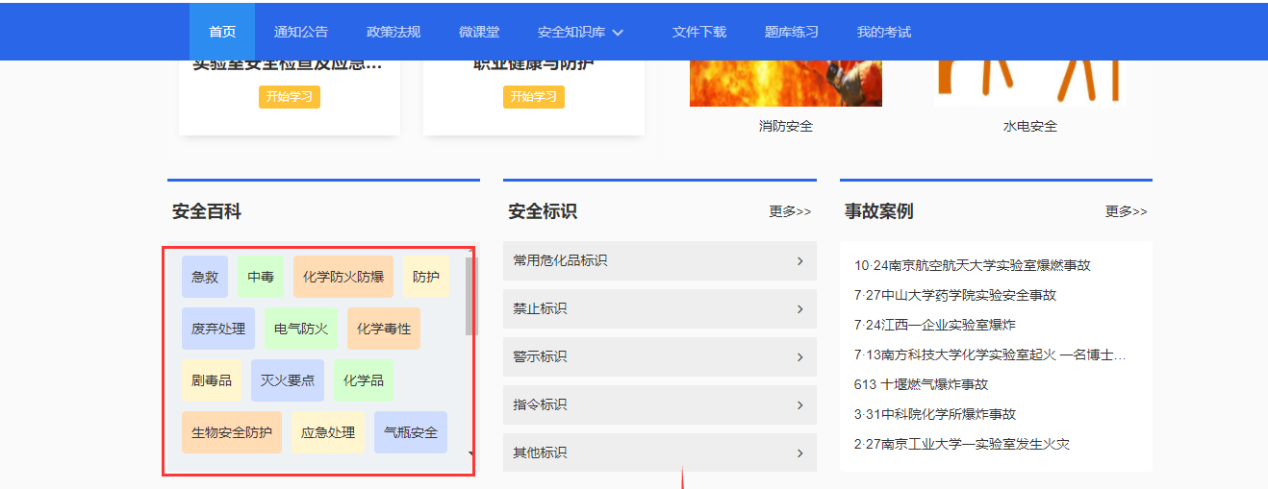
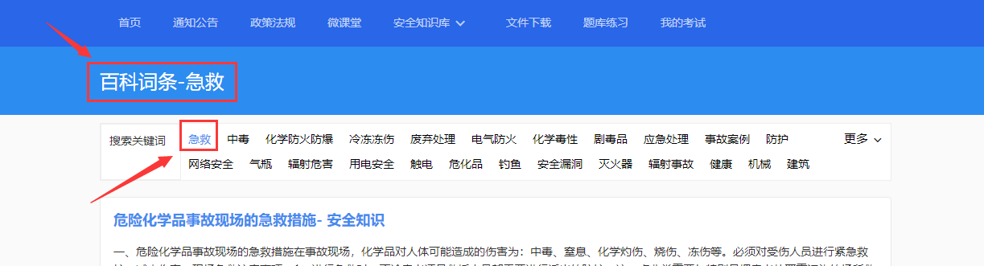

安全知识库
首页的安全知识库仅展示部分模块，即“安全手册”、“安全标识”、“事故案例”和“安全知识”4大类型的内容，“安全视频”与“MSDS”模块不在首页进行展示，需要从导航栏的下拉菜单中选择进入。
选择任一类型的安全知识，点击其下方的任一文章名称可跳转到详情页查看该篇安全知识详细内容；点击其右侧的“更多”，将跳转到该类型的“安全知识库”模块。
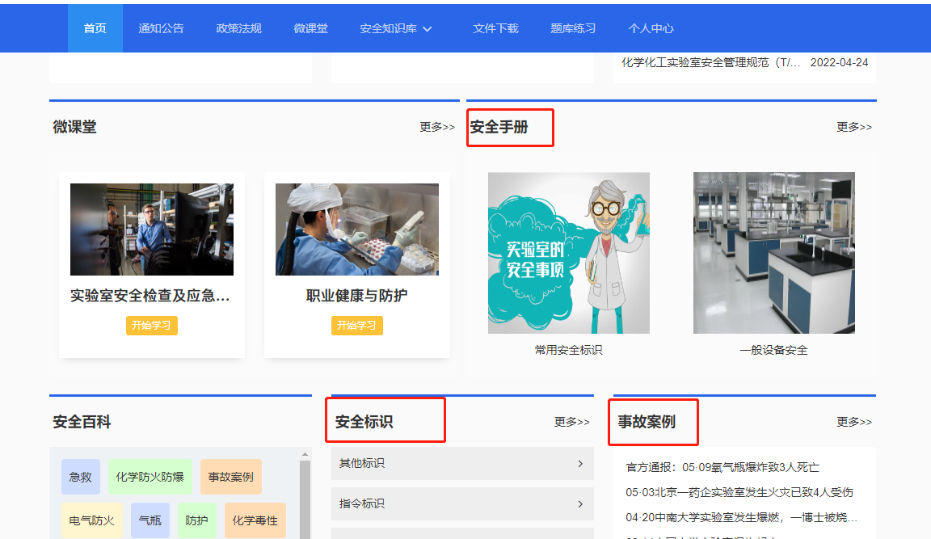

通知公告
点击顶部导航栏“通知公告”跳转到通知公告模块，点击任意一篇通知公告如“教育部办公厅关于加强高校教学实验室安全工作的通知”，将跳转到详情页，可对该篇通知公告进行查看学习。
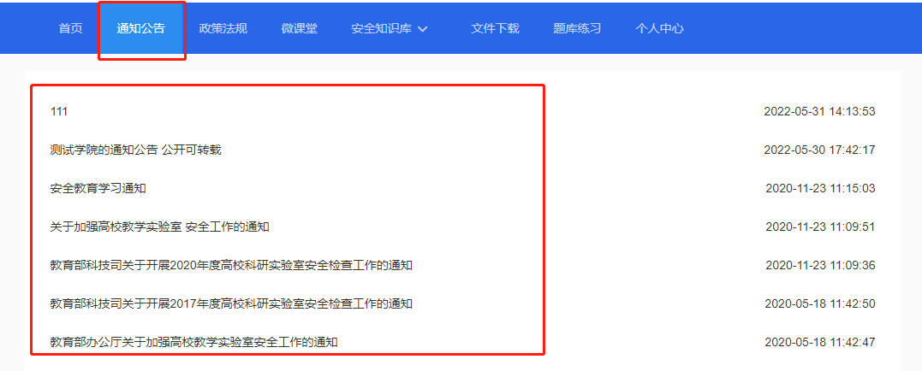

政策法规
点击顶部导航栏“政策法规”，可查看相关政策法规，包括“国家法律法规”、“地方法律法规”和“学校制度”，点击可切换查看不同类型的政策法规。
点击任意一篇通知公告如“中共中央办公厅国务院办公厅印发《关于全面加强危险化学品安全生产工作的意见》”，将跳转到详情页，可对该篇政策法规进行查看学习。
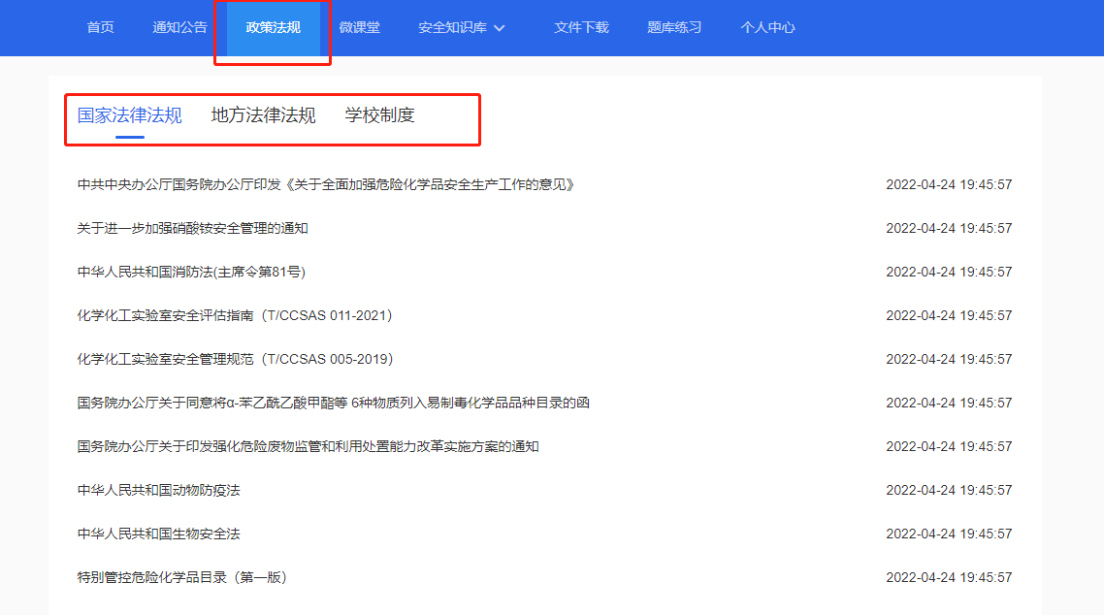
进入详情页，系统将自动记录用户学习该篇政策法规的时长，也可在页面右侧查看累计学习时长；点击右侧的“”可收藏此篇政策法规。
学习政策法规至最后，可点击“返回”，回到政策法规模块。
